

**Upplysningen**

Vilka verk kan anses vara typiska för upplysningstiden och vilka stildrag hos dem är kännetecknande för epoken?

Författare: Hanane Khettab Adib

Fackuppsats: Upplysningen

Ljungby, 2019-04-07

Handledare: Patrik Svensson

Sunnerbogymnasiet

**Abstact**

This essay is mainly focused on the age of enlightenment, the literature during the enlightenment, famous authors and their works and the typical style draw satire.

I was inspired to write about this topic för the reason that it has always impressed me when i read about it in history and social studies as well. In my thoughts and opinions, this era is very worth to write about it because it has shaped our society today and not least has opened maney doors for us who live today.

The beginning of this essay is about what caused the enlightenment and its thinking men as well. However, the age of enlightenment that was an intellectual and philosophical movement, took place in Europe during 17th century. It was started first in England and then spread to france. Its participants thougt they were illuminating human intellect and culture.

Nevertheless, the main characteristics of this era include releasing poeple from the church rules. Religion should not be the source of knowledge any more, instead one should believe in man´s reason and ability to change his living conditions. Authors, philosophers and debaters criticized the church and praised reason and science, they fought for religious freedom, freedom of expression and press as well.

The Enlightenment author´s privilege satire in literature because it was the perfect form of expression by using irony, the purpose was to mock something or a person or to critique the society and its dominant. It was o good way to express a negative message to mediate that it should be a change.

With the help av various sources, i will hopefully try to answer my questions and illustrate some of the famous authors and their works in this era.

Keywords: enlightenment, the literature, authors and their works, the purpose of writing about enlightenment, what caused enlightenment, characteristics of this era, satire, answer questions.

**Innehållsförteckning**

**1 Inledning**………………………………………………………...........…….....1

* 1. Syfte………….... …………………………………………………………………….…….1
  2. Frågeställning………………………………………………………………………………1
  3. Metod………………………………………………………………………………………1

**2. Upplysningen samt författarporträtt**…………………………………….…..……2

2.1 Upplysningen och dess tänkandemän ……………………………………………..…..…2-3

* 1. Upplysningen i Sverige ……………………………………………………….…………4-5

2.3 En presentation av Francois Voltaire och hans verk Candide eller optimism…...………5–7

2.4 En presentation av Jonathan Swift och hans verk Gullivers Resor……….……….….….7-8

2.5 En presentation av Daniel Defoe och hans verk Robinson Crusoe……..…………….…9-10

**3. Analys / diskussion**………………………………………………………….…..…11-13

**4. Avslutning/ diskussion** …………….………………………..……………….…….…14

**5. Källförteckning**………………………………………………………………….…..…15

**6. Bilagor**…..………………………………………………...………………….………16-17

**1 Inledning**

Jag valde att skriva ett arbete om den historiska epoken som kallas för upplysningen. Det är en epok som alltid har imponerat på mig när jag tidigare läste om den i historia och samhällskunskap. På 1700-talet började man ifrågasätta och kritisera kyrkan, och tack vare filosofers, författares och vetenskapsmäns tankar och idéer, som betonade människors rättigheter, frihet, och inte minst tankeförmåga, så har vi idag har kunnat få det bättre, så med finare ord lever vi idag på idéarvet från denna historiska upplysningstid. [1] Jag tycker och tror att upplysning var en nytta som gynnade oss alla och ännu har satt spår i stor skala i den västländska kulturen och därför anser jag att denna epok är så intressant samt spännande och mycket värd att skriva om, eftersom den har öppnat dörrar och nya möjligheter för oss som lever idag.

1.1 Syfte

Avsikten med min uppsatts är att med hjälp av olika källorna, ska jag kunna inledningsvis få svar på mina frågeställningar, och illustrera några av de kända författarna och deras verk i detta tidsepoken, vilket kommer att bidra till att jag vidare förbättrar mina kunskaper omkring detta ämne.

1.2 Frågeställning

Vilka verk kan anses vara typiska för upplysningstiden och vilka stildrag hos dem är kännetecknande för epoken?

1.3 Metod

Jag har letat fram fakta från varierande källor. Jag har använt mig till stor del utav litteraturböcker såsom *Levande litteratur*, *Levande texter*, och även *Litteraturens Historia i världen*, *Kompass till samhällskunskap A* och författarnas verk. Jag har även sökt efter fakta från övriga pålitliga websidor såsom uppslagsverk-NE.se, Alex Författarlexikon och wikipedia.

**2. Upplysningen samt författarporträtt**

2.1 Upplysningen och dess tänkandemän

Upplysning- av franska les lumières - ägde rum på 1700-talet som ett slags kulturströmning eller en intellektuell revolution (kan man också säga).[2] Den kallades för upplysningen eftersom det var precis under denna tid man började anse att individen skulle upplysas. Strömningen startade i England där den växande borgarklassen demonstrerade allt intensivare mot adelns förmåner. Därefter spreds den vidare till Frankrike. Där uppstod kritik mot det gamla feodala samhället som styrdes av kungen, kyrkan och adeln, filosofer ville inte att makten skulle ligga hos kungen utan hos folket istället, vilket resulterade i den franska revolution 1789. *Frihet, jämlikhet och broderskap* är de tre begrepp som förknippas med franska revolutionen.[3]

Förutom det tidigare nämnda, blev Paris och London två av de centrala platserna för upplysningen. Om man skulle sammanfatta upplysningens utmärkande drag så skulle det vara i stor skala att frigöra människor från kyrkans regler och att människan ska tro på sin förmåga att förändra sina livsvillkor, med förnuftet som riktmärke. Istället för kyrkan så är det människan som ska ta över och diktera vad kunskap är. Författare, filosofer och debattörer kritiserade kyrkan och dess auktoritet eftersom de ansåg att kyrkans dogmer var gammaldags. Istället hyllade de förnuftet och vetenskapen. De ville att makten och framför allt kunskapen skulle ligga hos folket, med denna grundtanke betonade de människans frihet när det gäller att uttrycka sina åsikter, tanke och tro.[4] De kämpade för att göra människor fria från vidskepelse och skrock, och de flesta var deister det vill säga hade gudstro men tog avstånd från kyrkan och dess makt.[5]

Mellan åren 1751–1780 utgavs den franska *Encyklopedin (*samling läroböcker)som en uppslagsbok av Denis Diderot och Jean D´Alembert. Många författare tillsammans med filosofer såsom Voltaire, Montesquieu och Rousseau fick äran att medverka i den stora *Encyklopedin på 35 band.[6]* Den uppslagsboken *”la* *grande encyclopédie*”blev en sammanfattning av upplysningstankarna i Frankrike, där uppfann man alla de vetenskapliga framgångarna. Kunskap får man med hjälp av förnuft och erfarenhet.[7] Jämlikhet uppnår man genom att ordna livsvillkor rationellt.

Ett av upplysningens stora namn var Isac Newton. *År 1687 gav engelsmannen Isac Newton (1642–1727) ut arbetet Principia Mathematica, i vilket han på ett tillfredsställande sätt förklarade såväl himlakropparnas rörelser som jordiska kroppars fall (…) Newtons teori fick allmän uppslutning. Den strid mellan kyrkan och den nya vetenskapen som förts under 1600-talets första hälft hade slutat med seger för vetenskapen (…) Man menade att vetenskapliga framsteg skulle förbättra människans villkor och också göra henne frommare. (…) för upplysningen kom Newton att framstå som en ljusets apostel. Hans mekaniska fysik lade en fast*

*vetenskaplig grund för upplysningen världsbild. Hans studier över ljuset (…) bidrog till att göra honom till en symbolisk gestalt.[8]*

En annan berömd man som tillhör upplysningsgruppen är den engelske filosofen John Locke (1632–1704). Han betonade att individens medvetande vid födelse är en tom ”*tom tavla”*, men den fylls på med erfarenheter och därför blev han berömd för sina tankar om empiri som påstår att all kunskap egentligen är ett resultat av erfarenheter.[9]

Enligt Locke så är vi människor jämbördiga och anser att statens viktiga funktion är att värna om människor. Medborgarna i naturtillstånd är fria och har rättigheter, å andra sidan har hon även plikter, därför ska det finnas lagar som garanterar säkerhet och trygghet för människorna. [10]

2.2 Upplysningen i Sverige

1700-talet i Sverige karakteriseras med en blomstring i den svenska kulturen. Det växte fram en ny litteratur tack vare Gustavs III stora engagemang, och inte minst inverkan från den europiska upplysningen.[11]

En av de viktigaste gestalterna under upplysningstiden var Anna Maria Lenngren *hade upplysningstidens vassaste svenska penna. Hon skrev satiriska dikter mot adelns och prästeståndets högfärd och privilegier. Språket var klart och enkelt, innehållet fräckt och slagkraftigt.[12]* Lenngren (1754–1817) växte upp i Uppsala och fick en bildad fostran. Först när hon flyttade till Stockholm så började hon delta i skrivarbetet i *Stockholms Posten* utan att vara igenkänd*,* det vill säga attallt utgav anonymt i tryck. Denna upplysningskvinna blev känd och firad för sina satiriska versberättelser som i stor utsträckning är riktade mot präster och adeln och inte minst de som fjäskade för dem, exempelvis hennes välkända dikter ”*Porträtterna* ” (1796) och ”*Grevinnans besök*” (1800). En utav hennes framstående verk är ”*Pojkarna*” (1797) där skildrar hon gamla minnen från ungdomstiden: [13]

*Jag minns den ljuva tiden,*

*Jag minns den som igår,*

*Då oskulden och friden*

*Tätt följde mina spår, [14]*

Hon tar även upp att samhället i barnens perspektiv är ett klasslöst samhälle, å andra sidan som vuxen så börjar man tävla om framgång. Här konstatera man att hon är påverkad av Rousseaus idéer.[15] Lenngren skrev en annan känd dikt ”*Några råd till min K. dotter, ifall jag hade någon*” (1798) där framställer hon sig ironiskt när hon ger tips till kvinnorna.*[16]*

En annan viktig person som förde den svenska upplysningen banér var Olof von Dalin (1708–1763). Han var författare och rikshistoriograf (1755) och även tilldelad adelskap (1751), hans far var präst och kom från Halland dock studerade han i Lund. Mellan åren 1732–1734 var han redaktör för veckotidningen ” *Den svenska Argus*” och den blev revolutionerande i den svenska språkhistorien. År 1740 skriver han den allegoriska berättelsen ”*Sagan om hästen”.[17] På en ytligt plan handlar Dalins berättelse om bondhästen Grolle och hans öden under olika ägare, onda och goda. På ett allegoriskt plan blir hästen Grolle en bild för Sverige och ägarna landets olika regenter från Gustav Vasa och framåt. [18]* Dalin fick skriva *Svea rikes historia* (1-4,1747-62) på uppdrag av ständerna. [19]

2.3 En presentation av François Voltaire och hans verk Candide eller optimism

Voltaires egentliga namn var François-Marie Arouet men han skrev under namnet Voltaire, han föddes i Paris år 1694 och är en utav upplysnings främsta företrädare. Hans mor gick bort när han var liten, och vidare han fick humanistisk utbildning vid en jesuitskola efter sin fars önskan (fadern var själv notarie). Redan som 24 åring åkte han fast för sin ilskna dikt med satiriska verser om Filip av Orléans och fick tillbringa elva månader i fängelset Bastiljen, där han skrev sin första tragedi *Oedipe* 1718 om kungen Oidipus. Verket gjorde en publikframgång. 1726 döms han till tre års förvisning till England. Orsaken var ett gräl med en adelsman.[20]

*(…) under sin knappast tre år långa exil i England som han finslipade sina vapen genom att närmare bekanta sig med Newtons fundamentala iakttagelser av universums lagbundenhet och Lockes filosofi som förespråkade religiös tolerans och förebådade den politiska liberalismen.*

*Rent litterärt tog han nästan motvilligt intryck av ”barbariska” skönheten i Shakespeares dramer samtidigt som han inspirerades av kontakten med samtida engelska författare som Pope, Gay, Swift, Young och andra. Men framför allt imponerades han av den relativt sett stora politiska och religiösa friheten i England. Alla dess intryck förvandlades till politiskt sprängstoff när de 1734 publicerades i rapportboken Filosofiska brev som följaktligen dömdes att brännas av bödeln i hemlandet.[21]*

Väl hemma igen skrev han *”Zayra”,* och flyttade tillbaka till slottet Cirey i Champagne för att tillbringa tio år med sin kvinnliga vän madame de Châtelet. Senare efter att hon avlidit tackade Voltaire ja till Fredicks II (av Preussen) inbjudan som välkomnade honom till Berlin men tyvärr gick saker och ting inte som de skulle. Han hamnade efter en tid i konflikt med matematikern Maupertuis och lämnade Preussen av den anledningen. Förutom det tidigare nämnda, skrev han allt från berättelser, filosofiska poesier, teaterpjäser till obegränsade mängder med brev. Han arbetade hårt för tolerans, trosfrihet, tankefrihet och inte minst rättvisa och kämpade mot blind tro och vidskepelse och bringade hyllning till förnuftet och tolerans mot oliktänkande, i samband med det uppkom hans kända upplysningsskrift *”Traktat om* *toleransen”* där han kritiserade den religiösa intolerans som rådde rum i Frankrike.

Som tidigare nämnt, var Voltaire en av de encyklopedisterna som arbetade med den stora franska encyklopedin. Han avled i Paris år 1778.[22]

Voltaire mest berömda verk är den satiriska *roman Candide eller optimismen* (1759), där han kritiserar kyrkan och är fräck mot den tyske tänkaren Leibnizs. [23] Berättelsen handlar om Candide (ordagrant: ”ren”)[24]. Han är en ung man som blev utslängd från slottet Thunder-ten-Tronckh i Tyskland beroende på att han hade kysst slottsfröken, Kunigunda. När han bodde på slottet fick han lära sig av Pangloss att jorden vi lever i är den bästa av alla världar. Å andra sidan började Candide tvivla på sin magisters ord då han hamnade i oerhört mycket elände då han blev utkörd ifrån slottet. Han blev tvångsrekryterad till den bulgariska armén tack vare sitt blinda förtroende för folk. Han träffar sin tidigare lärare Pangloss igen (som görs till en allvarlig nidbild på Leibniz). Väl i Lissabon fick han vara med om jordbävningen och blev anklagad och piskad av den katolska kyrkan och så väl Pangloss som Candide döms som kättare.[25] *Kyrkan ansåg att jordbävningen i Lissabon var Guds straff för människor synder. Därför vill kyrkan blidka Gud genom att straffa några utvalda människor. Pangloss och Candide bli offerlamm när de kommer till Lissabon. Pangloss blir hängd och Candide piskad*. Han återser Kunigunda som berättade om vad hon blev utsatt för, vilket motsade Pangloss teori, men tappar bort henne igen, och de färdas vidare med sitt äventyr. Efter autodafén (troshandling), åker han på en resa till Eldorado i Sydamerika och blir imponerad av landet och dess sorgfria medborgare ändå reser han vidare för att söka med ljus och lyckta efter sin käresta.[26]

2.4 En presentation av Jonathan Swift och hans verk Gullivers Resor

*Jonathan Swift (1667–1745) är en av den engelska litteraturens intressantaste gestalter och en av världslitteraturens fränaste satiriker.[27]* Han är född i Dublin (1667–1745) av engelska föräldrar. Han tillbringade sitt liv mellan England och Irland. Det var först vid 1689 som han fick tjänst som sekreterare hos diplomaten Sir William Temple efter att han avslutade studier vid Trinity College. Han lyckades ta Master of Arts och därefter prästvigdes. Vidare klarade han av sin doktorsexamen och inledde sin litterära aktivitet genom att medverka i de nya tidskrifterna *The Spectator och The Tatler.* Swift var politiskt aktiv. Han blev folkkär tack vare hans engagemang för de irländarna som var nedtryckta, han försökte ge skydd till de mot det framtida nedgångarna. Han började skriva sin *Journal to Stella,* Stella som egentligen heter

Esther Johnsonvar en yngre kvinna som han lärde känna henne från tiden hos Temple tills hon gick bort 1728. Hans sista år förmörkades av ökande besvär av Ménières sjukdom (en sjukdom i innerörat som ger återkommande anfall av yrsel) som påverkade honom på så sätt att han blev psykisk sjuk. Han miste livet 1745 och begravdes vid sida av Esther i St. Patrick´s i Dublin. Swifts första satiriska verk var ”*A Tale of a Tub” (1704, ”Sagan om en tunna”)* här kritiserade han de olika religiösa praktiserande, och attackerade mutsystemet inom religionen. Följden blev att han troligen inte fick den biskopsstol han eftersträvansvärt. [28]

*(…) Redan från början behärskade han suveränt sina stilmedel och sin metod: Konkret ordförråd, enkel, koncis syntax och en framställning där han låtsas finna berömvärt det han avskyr: pedantisk lärdom, hårklyverier, ostentativ religionsutövning, hyckleri och förtal, partikäbbel, aggressionspolitik, militant patriotism, politisk och militär vinningslystnad.[29]*

Swift var även en av de märkligaste poeterna under sin tid, han använde sina fräna pamfletter (broschyr) i syfte att kritisera den politiska orättvisan, såsom ”*Ett anspråkslöst förslag*” (1729, A Modest Proposal) här föreslog han på ett satiriskt och ironiskt sätt hur irländarna ska stoppa hungersnöden. Lösning enligt honom är inte svårare än att avliva och äta barn. Texten var mycket grym och väckte hårda och starka känslor.[30]

*Swifts mästerverk ”Gullivers Resor” (*1726*, Gulliver´s Travels)* är hans mest berömda satir. Boken skildrar skeppsläkaren Gullivers resor med faktiska skildringarna, kartor och andra detaljer för att frambringa trovärdighet i handlingen[31]. Det handlar om fyra olika spännande resor. Den första är en resa till Lilliput som skildrar hur Gulliver överlever en skeppsförlisning och hamnar som fånge hos Kejsaren av Lilliput, å andra sidan så blev han vän till kejsaren.[32] Lilliputtarna är små människor. Den andra var en resa till Brobdingnag, han hamnar i Jättarnas

land, och nu det är han som är en miniatyrmänniska, dock blev han upplockad av andra medborgare såsom vetenskapsmän och tänkare som bor på ön Laputa. Det tredje äventyret är en resa till Laputa, Balnibarbi, Luggnagg, Glubbdubdrib och Japan. Det sista och fjärde äventyret är en resa till Houyhnhnmernas land. Där bodde kloka hästar tillsammans med de grymma invånarna som kallas Yahoos. Alla de fyra olika resorna präglas av satiren eftersom de i hög utsträckning kritiserar företeelser i det samhälle som Swift levde i.[33]

2.5 En presentation av Daniel Defoe och hans verk Robinson Crusoe

*Daniel Defoe (ca 1660–1731) föddes i England. Han var författare och journalist. Han var mycket flitig skribent, var politiskt intresserad och skrev en hel del artiklar om undervisning och mentalvård.[34]* Hans far var slaktaren och ville att sonen skulle utbilda sig till präst men Daniel ägnade sig åt helt andra saker som att bli handelsman och fick ett jobb på en exportfirma. Han hade provat att vara hemlig agent, affärsman, journalist, politisk aktivist och inte minst en författare som skriver för brödfödan. Defoe bidrog med cirka 250 skrifter.[35]

Förutom det tidigare nämnda, ställdes han inför rätta och blev dömd till ett halvårs fängelse. Orsaken var att han skrev (1702 *The shortest way with Dissenters*) där ge han chockerande erbjudan om hur England skulle slippa alla kättare. Skälet som ledsagade honom till skrivandet var en svår ekonomiskt sammanbrott, istället för Foe så fick han även ändra sitt efternamn till Defoe. Han blev engagerad i den politiska diskussionen där han kunde visa sin talang inom skrivande som satiriker och inte minst som lyriker. Åren 1704–13 utgav han den politiska journalen *The Review* och ägnade sig efter det åt mer skrivarbete. Han nådde popularitet när han blev 60 år gammal och blev en av de viktigaste gestaltarna i litteraturens historia med sina romaner. 1722 skrev Defoe romanen ”*Pestens år*” (A Journal of the Plague Year) och även ”*Moll Flanders”* samt ”*Roxana*” (1724).[36] Tack vare den världssuccé äventyrsromanen *”Robinson Crusoe”* (i själva verket *The Life and Strange Surprizing Adventures of Robinson*

*Crusoe, of york, Mariner,* 1–3) blev Daniel Defoe välkänd och gjorde stor framgång. Detta verk är en inspiration från seglaren Alexsander Selkirks självupplevda äventyr. Selkirk hade hamnat på en öde ö och fick vistas där i fem år. Boken (1719) handlar om den unge matrosen som överlever en förlisning, och lever på en öde ö i 28 år helt ensam tills han fick sällskap. Den unge mannen vill resa ut i världen utan sina föräldrars tillåtelse, ändå ger han sig iväg till sjöss, men saker gick inte som de skulle och fartyget kapas under vapenhot, han blev tillfångatagen och tvingades arbeta som slav i Nordafrika men lyckades rymma. Väl i Brasilien (där han hamnade), kunde han starta ett storjordbruk.[37]

Fortsättningsvis, har den unge mannen bestämt sig ihop med andra godsherrar att åka till Afrika för att hämta slavar för vidare handel. Men på vägen till Afrika uppstår tyvärr ett skeppsbrott och Robinson var den ende som överlevde. Han tar sig till en ö och fick vistas där i 28 år. Helt ensam försökte han att ta bruk av sin erfarenhet för att kunna överleva. Han var tacksam för Gud å andra sidan saknar han sällskap av människor. Människoätare kom till ön och hade med sig en gisslan (en ung indier), Robinson lyckades befria honom och i samband med det gav Robinson honom namnet av Fredag, och han blev Robinsons underlydande. Först efter 28 år på ön, kom äntligen ett skepp och tog dem till England. Storjordbruket i Brasilien gjorde oväntad framgång så Robinsson blev förmögen och det tackade han Gud för då hans ansträngning och kamp i 28 år slutligen gav honom en stor förmögenhet.[38]

*Men romanen har framför allt kommit att stå som en symbol för den klassiska äventyrsromanen och har genom alla tider fängslat läsare bland både barn och vuxna. Med sitt spännande motiv och sin fascinerande uppläggning har den lockat många senare författare till efterföljd.[39]*

**3. Analys / diskussion**

Som tidigare nämnt, förknippas upplysningen med den intellektuella strömning som skedde i Europa på 1700-talet, och var ett kännemärke för Europas kulturella framsteg under denna tidsepok. Individer började fundera i nya banor om hur världsalltet fungerar, och nådde fram till att kunskapen får man genom sitt förnuft och sina erfarenheter vilket resulterade i tillväxt inom litteratur, filosofi och vetenskap. En ny tanke var att den enskilda varelsen själv kunde förändra sina livsvillkor. Alla skulle lära sig att läsa, så obligatorisk läsundervisning blev allt vanligare. I England exempelvis (…) *läskunnigheten ökade; bokaffärer, bibliotek och ”coffee houses”, där man kunde läsa tidningar och diskuterade, växte fram.[40]* De flesta böckerna som skrevs under upplysningstiden var i stor skala samhällskritiska för något som inte gynnade de makthavande i samhället. Man kan dra en slutsats att tack vare upplysning så har vetenskapen släppts fram och har utan tvekan satt sina spår i västvärldens kultur.

I litteraturen blev Satir som en slags litterär uttrycksform och även ett verkningsmedel som användes allt oftare på upplysningstiden. Vi kan fråga oss vad är syftet bakom de satiriska skrifterna. Syftet kan vara allt från att håna någon eller hänga ut en viss person eller något, det kan även vara ett sätt att protestera mot något, och sist men inte minst att provocera eller kritisera samhället men framför allt de styrande i samhället, med andra ord de makthavande. För att framföra sin kritik så har satiriker för vana att använda sig av hån och ironi.

Fortsättningsvis, så har ett par kända författare under upplysningstiden som tidigare nämnts, använt sig av satir som blev synlig i deras prosa, exempelvis Voltaire i sin satiriska roman ” *Candide eller optimism”* härkritiserar han kyrkan och driver med den tyske tänkaren Leibnizs lära att detta universum är det bästa av alla universum, Bokens avslutande del gjorde den omtalad. Efter en diskussion mellan Candide och hans lärare Pangloss, fäller Candide slutrepliken att man måste ”odla sin trädgård”, [41] det var som en resumé av hans livsfilosofi. (…) *det är väl talat, svarade Candide, men nu måste vi odla vår trädgård![42]* Med detta menar Voltaire att framgång och lycka uppnår man bara genom att arbeta hårt under ledning av en nyttig och lämplig verksamhet, något som hänger väl samman med upplysningens idéer.[43]

Även ”*Gullivers Resor”,* av Jonathan Swift är skriven på ett satiriskt sätt, och den är uppfylld av hån och samhällskritik. Han anmärkte på hur lätt kan det vara att bli politiker, enligt honom ska det bara räcka med att fjäska ordentligt för kungen, då får man en hög position. Förutom det tidigare nämnda så har han även kritiserat sitt lands statsskick och inte minst kriget som kan startas för minsta lilla orsak. Bokens budskap är aktuellt än idag om man tänker på de brister som ännu finns i vissa länder och inte minst de stackars medborgarna som får hamna mitt i krig och dör utan anledningen. Även Gullivers olika resor kan föra tankarna till vårt samhälle. Såsom Gulliver fick kämpa för att komma in i varje nytt samhälle han reste till, så finns än idag folk som också får arbeta hårt för att kunna komma in i det främmande land de åker till, vilket kan vara svårt av många anledningar, dock inte omöjligt. Hans satiriska skrifter gav honom motståndare, följden blev att han var tvungen att kämpa för det han gjorde. Han älskade kampen.[44]

I Sverige så har ett par kända författare kunnat använde satiren flitigt exempelvis Anna Maria Lenngrens och den svenska satirens fader Olof von Dalin. *Sagan om hästen*, en av Olof von Dalins böcker är ett bra exempel på hur man kunde kritisera samhället. Handlingen i boken vill uppmana till fred och nationell enighet.[45]

Dikten ”*Några råd till min K. dotter, ifall jag hade någon*” av Anna Maria Lenngren utmärker sig med en klar satirisk ton. I denna satiriska dikt ger Lenngren råd till kvinnorna och hon framställer sig ironiskt när hon bland annat säger att kvinnorna ej skall behöva lägga tid på studier:

*Med läsning öd ej tiden bort.*

*Vårt kön så föga det behöver.*

*Och skall du läsa, gör*

*Att såsen ej må fräsa över.[46]*

Här används ironi för att visa vilken udda situation hon själv befinner sig i och för att visa att hon vet att kvinnor kan läsa och studera lika bra som män. Lenngren var en upplysningskvinna som inte höll sig till kvinnornas befogenheter.[47] Hon kämpade för kvinnornas sak och rättigheter och det gjorde att dikten är aktuell än idag på grund av att vi fortfarande kämpar mot till exempel lönediskriminering. År 2017 skilde det 11,3 procent mellan kvinnornas och männens lön (det vill säga att kvinnor tjänar 88,7% av männens lön)[48]

I dagens samhälle kan satir övergå till att vara ett nyttigt medel i bland annat opinionsbildningar. Författare använder sig ofta av tidsbundna anspelningar. Följden blir att satiren med tiden snabbt förlorar sin begriplighet.[49]

Slutsatsen om satir kan dras om att det ofta är ett sätt att meddela ett negativt budskap för att förmedla att det bör ske en förändring.

**4 Avslutning/Diskussion**

Upplysningen var en utav det viktigaste tidpunkterna i historien på grund av hur det har format vårt samhälle idag, man kan se en tydlig utveckling vilket är intressant. Litteraturen hade inte varit så rik om det inte vore för upplysningstiden och uttrycksformen satir hade inte varit så populär heller. På det sättet som Isaac Newton, Jonathan Swift, John Loke med flera har kämpat har gynnat oss, på samma sätt som det gynnade dem med. Satir kan vara ett smartare sätt att utrycka sig kritiskt. För det är inte alla som förstår satir heller, det gäller att läsa ”mellan raderna” för att kunna förstå vad det är författaren försöker förmedla. I mina tankar så tänker jag på alla som har kämpat för att samhället ska kunna utvecklas till en bättre plats, på alla dem som har varit tvungna att offra något för att visa att det finns en utveckling och att religionen hade fel. Det har säkert varit svårt för dem men ändå har de kämpat vidare och nått sina mål.

Jag har lärt mig mycket, speciellt om upplysningen och jag anser att jag har fått svar på mina frågeställningar. Nu kan jag se en klar bild om hur allt har utvecklats och hur man tog sig från botten till toppen. Trots att det har varit väldigt lärorikt så har det också varit svårt att skriva denna uppsatsen, framför allt på grund av tiden. Historia 1by har en kurs som går på en termin det vill säga på dubble fart tid, och detta arbete är en del bara, utan man skall hinna med allt i kursplanen väldigt snabbt. Den tidbegräsningen leder till stress och kan påverka arbetets omfattning (och jag tror verkligen att jag hade presterat bättre ifall det fanns lite mer tid).

14

**6. Källförteckning**

Litteratur

François de Voltaire, svensk översättning av Olof Nordberg (1976, 1986), *Candide eller* *Optimismen*, Alla tiders klassiker

Daniel Defoe, svensk översättning av Margareta Grogan (1989), *Robinson Kruse*, Gusum, Hegas AB bockens omslag

Maria Eliasson och Gunilla Nolervik (2007), *Kompass till samhällskunskap A*, Malmö, Gleerups Utbildning AB

Ulf Jansson (1995), *Den levande litteraturen*, Viborg: Almqvist och Wiksell

Ulf Jansson (1998), *levande texter*, Almqvist och Wiksell

Bernt Olsson, Ingemar Algulin (2005), *Litteraturens Historia i världen*, Stockholm: Norstedts Akademiska Förlag

Jonathan Swift, svensk översättning av Per Erik Wahlund (1955), *Gullivers Resor*, Alla tiders klassiker

Internetkällor

http://www.ne.se/uppslagsverk/encyklopedi /lång/upplysningen (hämtad 2019-04-05)

[www.f­ilosofer.se](http://www.filosofer.se) (hämtad 2019-04-10)

<https://www.alex.se/lexicon_theme_article/article/upplysninge>n (hämtad 2019-04-05) <http://www.alex.se/lexicon/article/voltaire> (hämtad 2019-04-05)

<https://www.alex.se/lexicon/article/swift-jonalthan> (hämtad 2019-04-05)

[https://www.ne.se/-swiftuppslagsverk/*encyklopedi*/lång/jonathan](https://www.ne.se/-swiftuppslagsverk/encyklopedi/lång/jonathan) (hämtad 2019-04-05)

[http://www.ne.se/uppslagsverk/encyklopedi/lång/*gulliversresor*](http://www.ne.se/uppslagsverk/encyklopedi/lång/gulliversresor) (hämtad 2019-04-17)

<https://www.alex.se/lexicon/article/defoe-daniel> (hämtad 2019-04-05)

https://www.ne.se/uppslagsverk*/encyklopedi*/lång/daniel-defeo (hämtad 2019-04-05)

[https://www.alex.se/lexicon/title/defoe-daniel/the-life-and-strange-surprising-adventures- of-robinson-crusoe/55756](https://www.alex.se/lexicon/title/defoe-daniel/the-life-and-strange-surprising-adventures-%20%20%20%20of-robinson-crusoe/55756) (hämtad 2019-04-05)

[http://www.ne.se/uppslagsverk/*encyklopedi*/lång/olof-von-dalin](http://www.ne.se/uppslagsverk/encyklopedi/lång/olof-von-dalin) (hämtad 2019-04-18)

[http://www.ne.se/uppslagsverk/*encyklopedi*/lång/sagan-om-hästen (hämtad2019-04-18)](http://www.ne.se/uppslagsverk/encyklopedi/lång/sagan-om-hästen%20(hämtad2019-04-18))

<https://sv.wikipedia.org/wiki/Satir> (hämtad 2019-04-21)

<http://www.ne.se/lang/satir> (hämtad 2019-04-21)

<http://www.mi.se/files/PDF-er/att_bestalla/loneskilnader/skillnaden17.pdf> (hämtad 2019-04-0 <https://sv.wikipedia.org/wiki/Candide> (hämtad 2019-04-21)

15

**7. Bilagor** 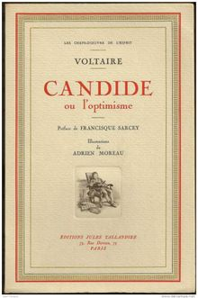

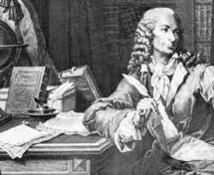

*”Jag delar inte dina åsikter men jag är beredd att dö för din rätt att framföra dem”*

-Voltaire

Bild 1 visar François de Voltaire och hans bok Candide eller

Optimismen

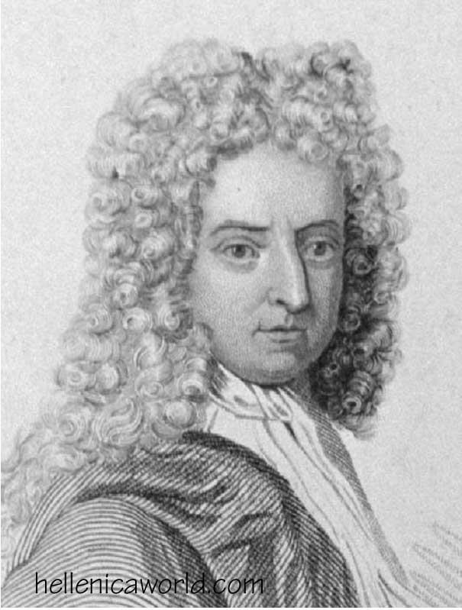

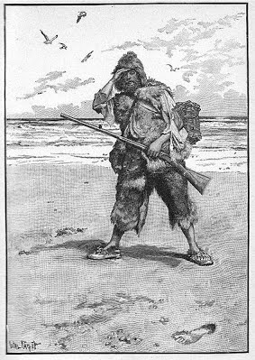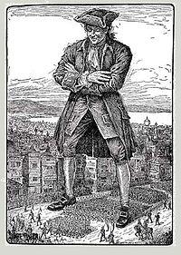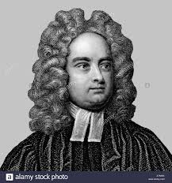

Bild 2 visar daniel defoe och hans bok Robinson Kruse

Bild 3 visar jonathan swift och hans bok Gullivers resor

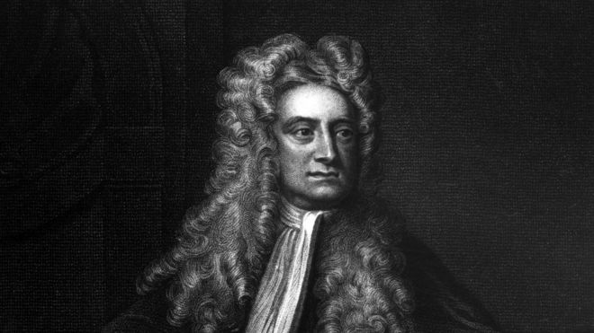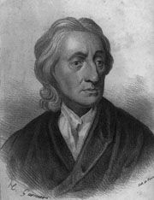

Bild 4 John locke

Bild 5 visar Isaac Newton

16

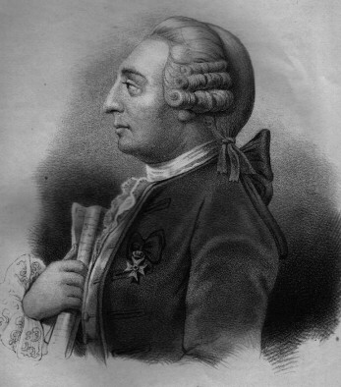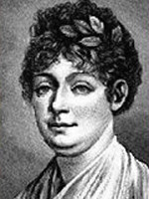

Bild 7 visar olof von dalin

Bild 6 visar Anna maria lenngren

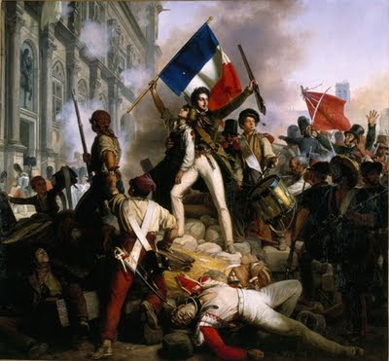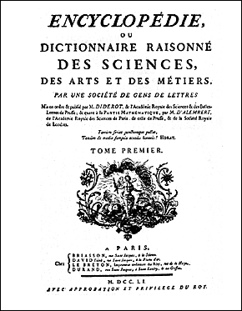

BIld 9 visar franska revolutionen

Bild 8 visar Encyclopedia (1751–1780)

17

1. Ulf Jansson (1995), *Den levande litteraturen*, Viborg: Almqvist och Wiksell, s.81

   1
2. http://www.ne.se/uppslagsverk/*encyklopedi* /lång/upplysningen (hämtad 2019-04-05)
3. Maria Eliasson och Gunilla Nolervik (2007), *Kompass till samhällskunskap A*, Malmö, Gleerups Utbildning AB, s.20
4. Ulf Jansson (1995), *Den levande litteraturen*, Viborg: Almqvist och Wiksell, s.81
5. http://www.ne.se/uppslagsverk/*encyklopedi* /lång/upplysningen (hämtad 2019-04-05)

   2
6. Ulf Jansson (1995), *Den levande litteraturen*, Viborg: Almqvist och Wiksell, s.87
7. Bernt Olsson, Ingemar Algulin (2005), *Litteraturens Historia i världen*, Stockholm: Norstedts Akademiska Förlag, s.223
8. Bernt Olsson, Ingemar Algulin (2005), *Litteraturens Historia i världen*, Stockholm: Norstedts Akademiska Förlag, s.216
9. Ulf Jansson (1995), *Den levande litteraturen*, Viborg: Almqvist och Wiksell, s.82
10. [www.f­ilosofer.se](http://www.filosofer.se) (hämtad 2019-04-10)

    3
11. Ulf Jansson (1995), *Den levande litteraturen*, Viborg: Almqvist och Wiksell, s.90
12. Ulf Jansson (1998), *levande texter*, Almqvist och Wiksell, s.140
13. Ulf Jansson (1995), *Den levande litteraturen*, Viborg: Almqvist och Wiksell, s.92–93
14. Ulf Jansson (1998), *levande texter*, Almqvist och Wiksell, s.140
15. Ulf Jansson (1995), *Den levande litteraturen*, Viborg: Almqvist och Wiksell, s.93
16. Ulf Jansson (1995), *Den levande litteraturen*, Viborg: Almqvist och Wiksell, s.93–94

    4
17. [http://www.ne.se/uppslagsverk/*encyklopedi*/lång/olof-von-dalin](http://www.ne.se/uppslagsverk/encyklopedi/lång/olof-von-dalin) (hämtad 2019-04-18)
18. [http://www.ne.se/uppslagsverk/*encyklopedi*/lång/sagan-om-hästen](http://www.ne.se/uppslagsverk/encyklopedi/lång/sagan-om-hästen) (hämtad 2019-04-18)
19. [http://www.ne.se/uppslagsverk/*encykloped*i/lång/olof-von-dalin](http://www.ne.se/uppslagsverk/encyklopedi/lång/olof-von-dalin) (hämtad 2019-04-18)
20. François de Voltaire, svensk översättning av Olof Nordberg (1976, 1986), *Candide eller* *Optimismen*, Alla tiders klassiker, s.7–8

    5
21. <https://www.alex.se/lexicon_theme_article/article/upplysninge> (hämtad 2019-04-05)
22. <http://www.alex.se/lexicon/article/voltaire> (hämtad 2019-04-05)
23. <http://www.alex.se/lexicon/article/voltaire> (hämtad 2019-04-05)
24. François de Voltaire, svensk översättning av Olof Nordberg (1976, 1986), *Candide eller Optimismen*, Alla tiders klassiker, s.122
25. Ulf Jansson (1995), *Den levande litteraturen*, Viborg: Almqvist och Wiksell, s.88–89

    6
26. Ulf Jansson (1995), *Den levande litteraturen*, Viborg: Almqvist och Wiksell, s.89
27. Jonathan Swift, svensk översättning av Per Erik Wahlund (1955), *Gullivers Resor*, Alla tiders klassiker, bockens omslag
28. <https://www.alex.se/lexicon/article/swift-jonalthan> (hämtad 2019-04-05)

    7
29. [https://www.ne.se/-swiftuppslagsverk/*encyklopedi*/lång/jonathan](https://www.ne.se/-swiftuppslagsverk/encyklopedi/lång/jonathan) (hämtad 2019-04-05)
30. <https://www.alex.se/lexicon/article/swift-jonalthan> (Hämtad den 5 april 2019)
31. Jonathan Swift, svensk översättning av Per Erik Wahlund (1955), *Gullivers Resor*, Alla tiders klassiker, bockens omslag
32. Ulf Jansson (1995), Den *levande litteraturen*, Viborg: Almqvist och Wiksell, s.85
33. [http://www.ne.se/uppslagsverk/*encyklopedi*/lång/gulliversresor](http://www.ne.se/uppslagsverk/encyklopedi/lång/gulliversresor) (hämtad 2019-04-17)

    8
34. Daniel Defoe, svensk översättning av Margareta Grogan (1989), *Robinson Kruse*, Gusum, Hegas AB bockens omslag, S.125
35. <https://www.alex.se/lexicon/article/defoe-daniel> (hämtad 2019-04-05)
36. https://www.ne.se/uppslagsverk/*encyklopedi*/lång/daniel-defeo (hämtad 2019-04-05)
37. Ulf Jansson (1995), *Den levande litteraturen*, Viborg: Almqvist och Wiksell, s.82–83

    9
38. Ulf Jansson (1995), *Den levande litteraturen*, Viborg: Almqvist och Wiksell, s.83–84
39. [https://www.alex.se/lexicon/title/defoe-daniel/the-life-and-strange-surprising-adventures- of-robinson-crusoe/55756](https://www.alex.se/lexicon/title/defoe-daniel/the-life-and-strange-surprising-adventures-%20%20%20%20of-robinson-crusoe/55756) (hämtad 2019-04-05)

    10
40. Ulf Jansson (1995), *Den levande litteraturen*, Viborg: Almqvist och Wiksell, s.82
41. <http://www.alex.se/lexicon/article/voltaire> (hämtad 2019-04-05)
42. François de Voltaire, svensk översättning av Olof Nordberg (1976, 1986), *Candide eller Optimismen*, Alla tiders klassiker, s.121

    11
43. [https://sv.wikipedia.org/wiki/*Candide*](https://sv.wikipedia.org/wiki/Candide) (hämtad 2019-04-21)
44. Ulf Jansson (1995), *Den levande litteraturen*, Viborg: Almqvist och Wiksell, s.85
45. <https://sv.wikipedia.org/wiki/Satir> (hämtad 2019-04-21)
46. Ulf Jansson (1995), *Den levande litteraturen*, Viborg: Almqvist och Wiksell, s.93–94

    12
47. <http://www.alex.se/lexicon_theme_article/article/uplysningen> (hämtad 2019-04-05)
48. <http://www.mi.se/files/PDF-er/att_bestalla/loneskilnader/skillnaden17.pdf> (hämtad 2019- 04-08)
49. <http://www.ne.se/lang/satir> (hämtad 2019-04-21)

    13